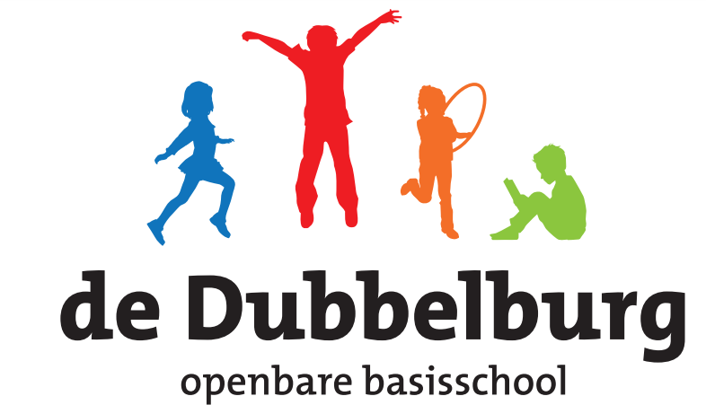

INTERNE EN EXTERNE VACATURE

Openbare basisschool De Dubbelburg is
met ingang van 17 mei tot en met 16 juli op zoek naar een

leraar (WTF 0,35) voor 1 of 2 kleutergroepen

De Dubbelburg is een openbare basisschool met twee vestigingen in Valkenburg. De locatie Valkenhorst wordt door de ligging, midden in de dorpskern, gezien als een echte dorpsschool. De locatie Duyfrak is gevestigd in een nieuw schoolgebouw in de gelijknamige nieuwbouwwijk en maakt deel uit van de brede school ’t Duyfrak. Op de Dubbelburg staat het kind centraal, ieder kind is uniek en belangrijk. Wij bieden onderwijs op maat waarbinnen de kernwaarden zelfstandigheid, respect en openheid centraal staan. Dit doen we met een enthousiast team in een sterke organisatie. Met hart voor elkaar maken we ons hard voor de inhoud.

De collega die wij zoeken:

- heeft bevoegdheid voor het primair onderwijs;
- heeft bij voorkeur ervaring in het werken bij de kleuters;
- heeft een flexibele houding;
- kan goed samenwerken;
- heeft (niet onbelangrijk) humor!

Wij bieden:

- Een tijdelijk dienstverband met perspectief;
- Een leuk gedreven team;
- Een school in beweging;
- Mensen die gericht zijn op samenwerken;
- Salaris conform CAO-PO.

Stuur je motivatiebrief voor 1 april 2021 naar Henk Lardée (interim directeur) via directie@dubbelburg.nl.

Voor inhoudelijke vragen kun je met Henk contact opnemen via 06 39581200.

Bij gelijke geschiktheid gaat onze voorkeur uit naar een interne kandidaat

